Příloha č. 1 k obecně závazné vyhlášce o místním poplatku za užívání veřejného prostranství
Veřejná prostranství dle čl. 3 OZV, která podléhají zpoplatnění místním poplatkem za užívání veřejného prostranství

Veřejnými prostranstvími jsou všechny návsi, ulice, chodníky, veřejná zeleň a následující lokality:
- Veřejné prostranství u obecního úřadu: 41, 58, 1318/1, 1318/5, 36, 1286/4, část 1341/1, část 1326/1
- Veřejné prostranství-zámecký park: 30, 26, 27/1, 29, 10/30, 1677, 1679
- Veřejné prostranství u zámku: 1661, 208/1, 24/11, 24/10, 24/9, část 1676/3, 1676/4
- Veřejné prostranství U Kovárny: 1314, 1294, 59, 1675, 1341/2, část 1308, část 1341/1
- Veřejné prostranství u minimarketu: 406/2
- Veřejné prostranství-Tupec sever: 438/2, 54/6, 59/2, 405/2, 59/1, 24, 434/1, část 9
- Veřejné prostranství-Tupec jih: 54/4, 438/1, 433/1, 423/1, část 347/5

Tato veřejná prostranství jsou graficky znázorněná v mapkách.

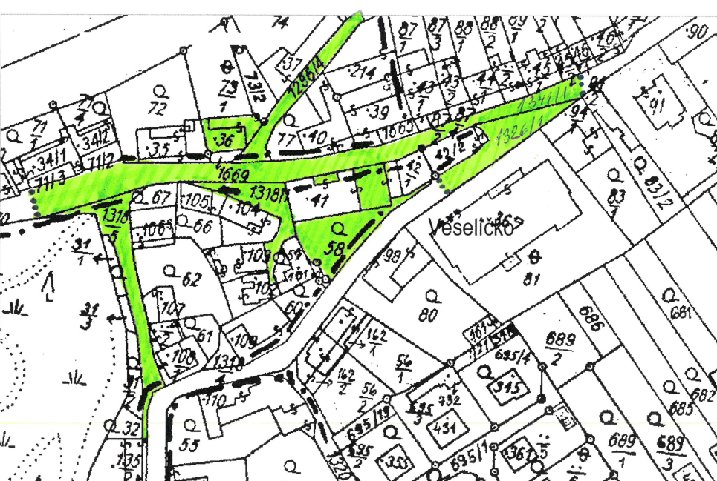
- Veřejné prostranství kolem obecního úřadu (vč. Dětského hřiště, u pošty a u pomníku obětem válek)

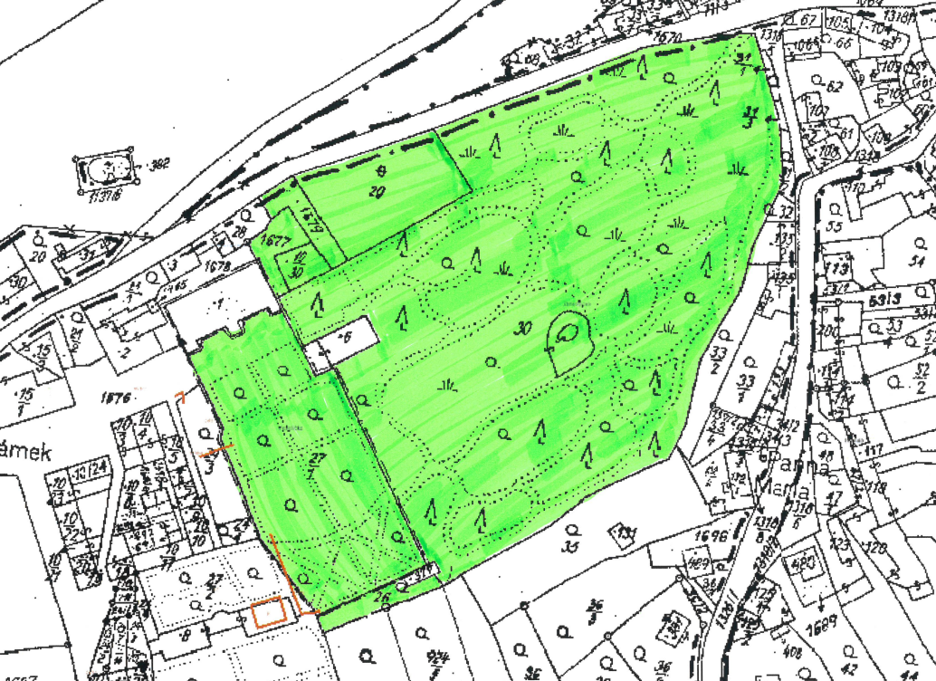
- Veřejné prostranství – zámecký park

- Veřejné prostranství u zámku
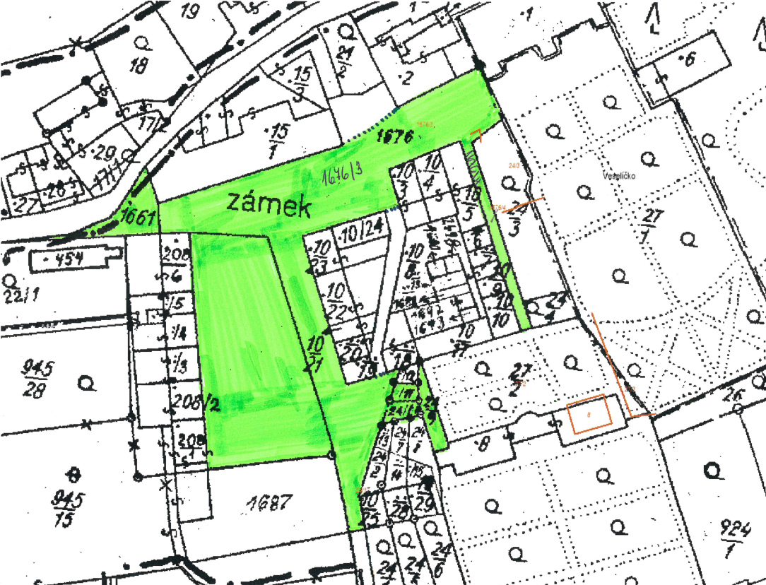

- Veřejné prostranství U Kovárny (u hasičské zbrojnice, garáže, muzea, hospody)
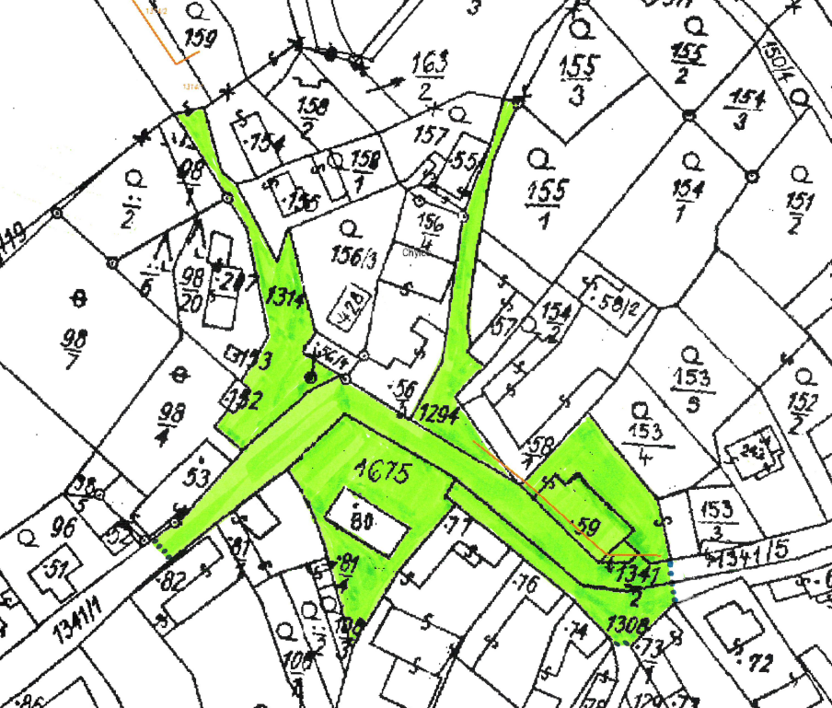

- Veřejné prostranství u minimarketu
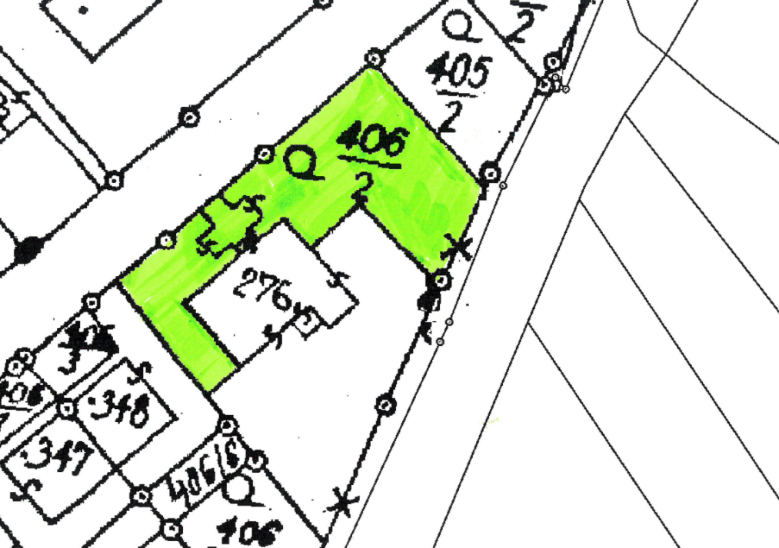

- Veřejné prostranství – Tupec sever (u autobusové zastávky, kapličky, staré hasičárny a kulturního domu)
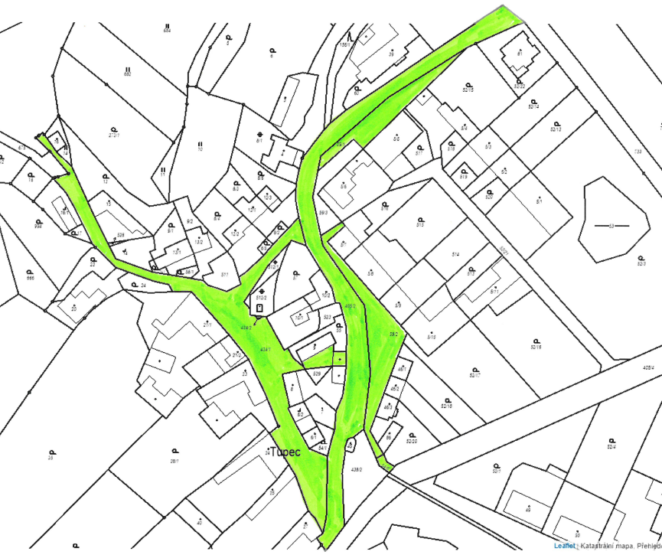
- Veřejné prostranství – Tupec jih (k bramborárně a chmelnicím)
